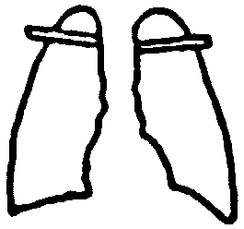
氏名 |  |  |  | 性別 |  | 男・女 | 生年月日 |  | 年 月 日 |  | 雇入年月日 | 年 月 日
健康診断年月日 |  |  | 年 月 日 |  | 年 月 日 |  |  | 年 月 日 |  | 年 月 日 |  | 年 月 日
業務名
既往歴
予防接種
自覚症状及び他覚症状
身長 |  |  | ㎝ |  | ㎝ |  |  | ㎝ |  | ㎝ |  | ㎝
体重 |  |  | ㎏ |  | ㎏ |  |  | ㎏ |  | ㎏ |  | ㎏
視力 |  | 右
 |  | 左
聴力 |  | 右
 |  | 左
胸部エックス線検査  フイルム番号 |  |  | 直接 間接  年 月 日  № |  | 直接 間接  年 月 日  № |  |  | 直接 間接  年 月 日  № |  | 直接 間接  年 月 日  № |  | 直接 間接  年 月 日  №
かくたん検査
血圧
尿 |  | 糖 | － ＋ |  | － ＋ |  |  | － ＋ |  | － ＋ |  | － ＋
 |  | 蛋白 | － ＋ |  | － ＋ |  |  | － ＋ |  | － ＋ |  | － ＋
その他の法定検査
その他の検査
医師の指示
職業上の注意事項
備考
医師氏名㊞

